1 存储系统中加入cache存储器的目的是什么？有哪些地址映射方式，各有什么特点？
目的：解决CPU和主存之间速度不匹配的问题
地址映射方式有全相联方式、直接方式和组相连方式。全相联方式：任一主存块能映射到Cache中任意行(主存块的容量等于Cache行的容量）--优点：灵活，不易产生冲突；缺点：比较电路难于实现，且效率低，速度慢；直接方式：某一主存块只能能映射到Cache的特定行--优点：硬件简单，成本低；缺点：容易产生冲突，易"颠簸"，不能有效利用Cache空间；组相连：把Cache分为若干组，每组含有若干行，组间直接映射，组内全相联映射--结合上面两种的优点。
组相联映射是前两种方式的折中，方式灵活，硬件实现也不那么复杂。
2 画出DMA传送数据流程图。
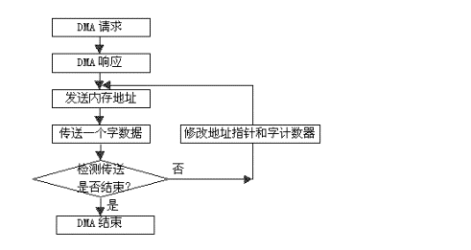
四、分析题（12分）
某加法器进位链小组信号为C4C3C2C1，低位来的进位信号为C0，请分别按下述两种方式写出C4C3C2C1的逻辑表达式：
① 串行进位方式
② 并行进位方式

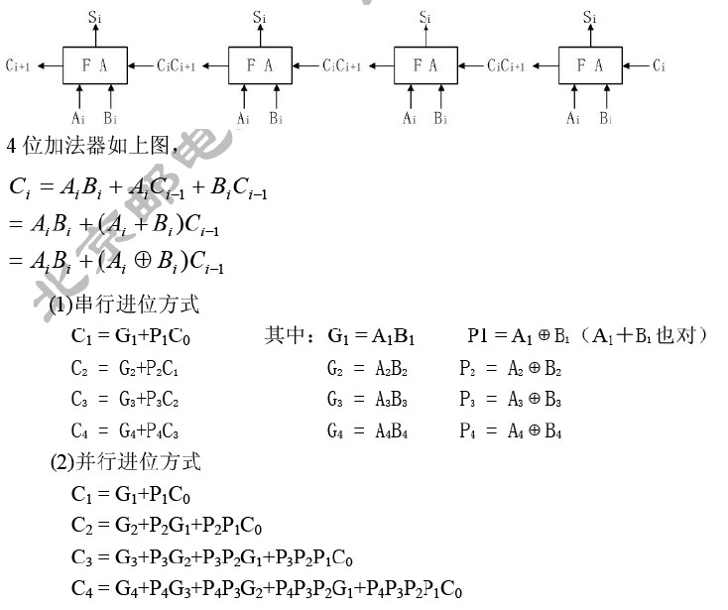
图1所示为双总线结构的机器，IR为指令寄存器，PC为程序计数器（具有加1功能），M为主存（受R/W#读写信号控制），AR为主存地址寄存器，DR为数据缓冲寄存器，ALU内+-控制信号决定完成何种操作信号，控制信号G控制的一个门电路。所有箭头线上的小圈表示控制信号的输入/输出点。例如R_{1i}表示寄存器R₁的输入，R_{1O}表示寄存器R₁的输出。未标信号的线表示直通，不受控制。
① “ADD R2,R0”指令完成(R₀)+(R₂)→R₀的功能操作。画出其指令周期流程图。
PC_->AR
PC₀,G,ARi
M->DR
R
DR->AR
DR₀,G,IRi

R2₀,G,Yi
R2->Y
R1₀,G,Xi
R0->X
+,G,R0i
X+Y->R0
② 若将主存M分成数存和指存两个存储器，通用寄存器R₀～R₃的输出直接连到x或y暂存器。请修改数据通路，画出“ADD R2，R0”指令的指令周期流程图。
PC_->AR
PC₀,G,ARi
M->DR
R
DR₀,G,IRi
DR->AR

R0->X
R2->Y
X+Y->R0

③ 执行同一个ADD指令，第②种情况下机器速度提高多少倍？ (6-5)/6=1/6
